党的二十大精神

宣讲团

共青团广州市委员会指导

广州市团校编

为深入学习贯彻党的二十大精神，持续推进“学习二十大、永远跟党走、奋进新征程”主题教育实践活动走深走实，引领广大青年坚定不移听党话、跟党走，充分激发为全面建设社会主义现代化国家、全面推进中华民族伟大复兴而团结奋斗的青春动力，根据相关部署和要求，广州市团校组建了基层宣讲团，深入各地各领域面向各类青少年群体进行宣讲。紧紧围绕党的二十大精神，围绕“五个牢牢把握”，引导广大团员青年深刻领会党的二十大的主题，深刻领会过去5年工作和新时代10年伟大变革，深刻领会习近平新时代中国特色社会主义思想的世界观和方法论，深刻领会中国式现代化的中国特色和本质要求，深刻领会新时代新征程党和国家事业的重大战略部署，深刻领会坚持党的全面领导和全面从严治党的重大部署，深刻领会团结奋斗的时代要求，深刻领会构建人类命运共同体的重要理念，深刻领会党对青年一代的殷切期望和对青年工作的战略关注。在宣讲过程中，用青少年听得懂、记得住的方式讲深讲透中国化时代化的马克思主义为什么行的道理，用党的科学理论武装青年，用党的初心使命感召青年，引领广大青年踔厉奋发、勇毅前行，为全面推进中华民族伟大复兴凝聚青春力量。

宣讲主题：**中国式现代化道路上新时代青年的使命担当**

课程简介：本课程紧密围绕党的二十大精神的重要内容，引导广大青年深刻领会党的二十大的重大意义，深刻理解中国式现代化的核心要义、重要特征和本质要求，把握以中国式现代化全面推进中华民族伟大复兴的实践逻辑，使青年们坚定自信，加强中国式现代化道路上肩负的责任感与使命感，将青春融于民族复兴的洪流中。

课程负责人：

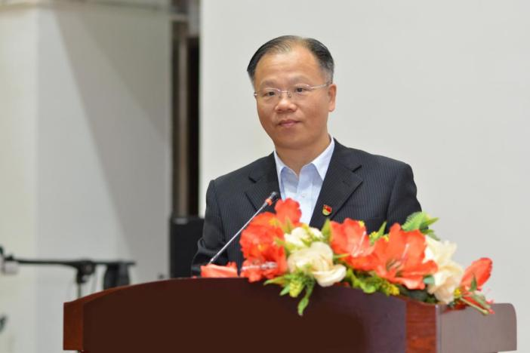**杨成** 广州市团校党委书记，高级培训师、副教授、全国团属院校和基地优秀教师、广东思政工作专家组成员、中共广东省委社会主义核心价值观宣讲专家组成员、团中央、团广东省委党的二十大精神宣讲团成员、广东省中学共青团高级导师、广东省少先队工作高级导师，团中央首批精品培训项目获得者。

课程组成员：冯英子（广州市团校研究中心讲师），袁珊（广州市团校团属培训部讲师），黄志平（广州市团校青少年生命教育中心教师）

宣讲主题：**学好党的二十大 做新时代好青年——深入学习贯彻党的二十大精神**

课程简介：本课程针对中学生进行备课，全面介绍党的二十大召开的相关情况，准确把握关键内容，创新性从学科角度理解党的二十大报告里面的成功密码，是党的二十大精神进课堂的一次成功探索。通过学习，引导青年学生主动担当青春使命，紧紧团结在党的周围，怀抱梦想又脚踏实地，敢想敢为又善作善成，让青春在全面建设社会主义现代化国家的火热实践中绽放绚丽之花。

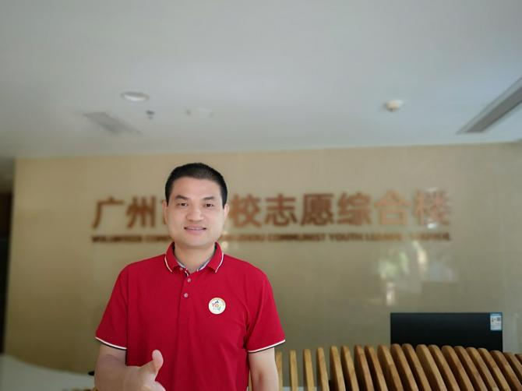课程负责人：

**钟良** 广州市团校副校长、副教授，中国青少年研究会特约研究员、全国学校共青团研究中心特聘副研究员、广东省中学共青团名师工作室主持人、广州市中学名团干工作室主持人、广东省中学共青团导师、广州市青年讲师团成员。

课程组成员：王静（广州市团校志愿者工作部副部长、讲师），姚倩婷（广州市团校团属培训部教师）

宣讲主题：**以中国式现代化全面推进中华民族伟大复兴——学习宣传贯彻党的二十大精神**

课程简介：中国式现代化，毫无疑问是党的二十大最惹眼、最火热、最吸引眼球的词汇，如何把党的二十大声音传递给团干部、党团员和青年骨干，是一个值得思考的问题！本课程将采取理论讲授、互动探讨、小组研习、视频呈现等方式，层层剥茧，环环相扣，用学术讲政治，以案例释观点，向学员多维度、立体化、全景式的呈现中国式现代化的前世今生、中国特色、本质特征以及实现路径，让学员在学习中感悟，在感悟中内化，在内化中践行，做新时代好青年，以青春之力托举中国式现代化！

课程负责人：

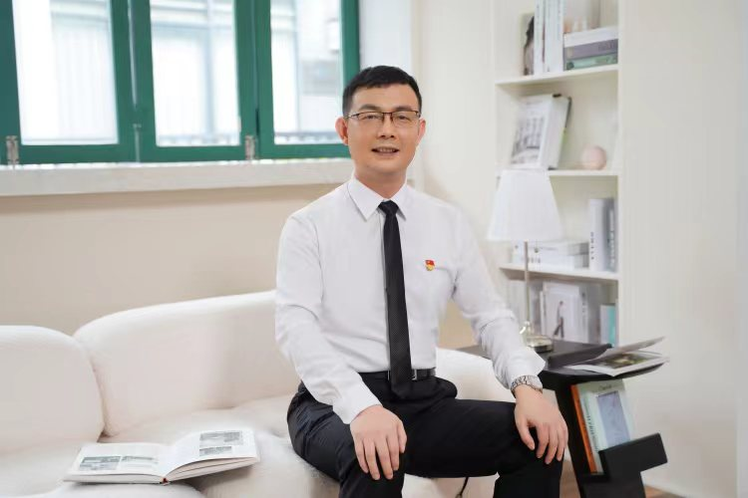**胡勇** 广州市团校研究中心主任，广州市青年研究会秘书长，广州市青年岗位能手、广州市党校教师中评委会评委库入库委员。主要从事党史党建、社会治理和青年工作研究，主持参与15项国家、省、市课题研究，参编各类书籍9本，发表论文20多篇。

课程组成员：李春丽（广州市团校政治学副教授），吴小晋（广州市团校教研部副部长、讲师），杨春煜（广州市团校青少年生命教育中心教师）

宣讲主题：**新时代新征程中国共产党的使命任务**

课程简介：本课程紧密围绕党的二十大精神的重要内容，引导广大团员青年深刻领会党的二十大的重大意义，牢牢把握新时代新征程中国共产党的使命任务，精准理解中国式现代化的显著特征、本质要求、丰富内涵、战略安排、重大原则和理论支撑，引领广大团员青年争做有理想、敢担当、能吃苦、肯奋斗的新时代好青年，让青春在全面建设社会主义现代化国家的火热实践中绽放绚丽之花。

课程负责人：

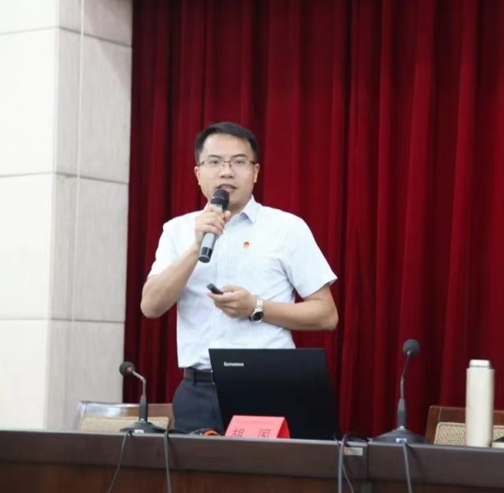**胡国** 广州市团校高级教师、全国学校共青团研究中心特聘副研究员、广东省中学共青团导师团高级导师、广东省中学共青团名师工作室主持人、广东省青年讲师团成员、团中央北戴河培训基地专家讲师。

课程组成员：马艾斯、唐康顺（广州市团校团属培训部教师）

宣讲主题：**牢记为党育人初心使命，落实立德树人根本任务——学习宣传贯彻党的二十大精神**

课程简介：本课程紧密围绕党的二十大精神的重要内容，从教育和少先队工作出发，以生动的语言和案例阐释二十大报告关于教育、人才等方面的重要部署，深刻领新时代教育“为党育人、为国育才”的初心使命，落实立德树人根本任务；同时通过课堂,帮助少先队辅导员掌握宣讲党的二十大的重点内容和宣讲技巧，当好少先队员“学习二十大”的优秀宣讲员。

课程负责人：

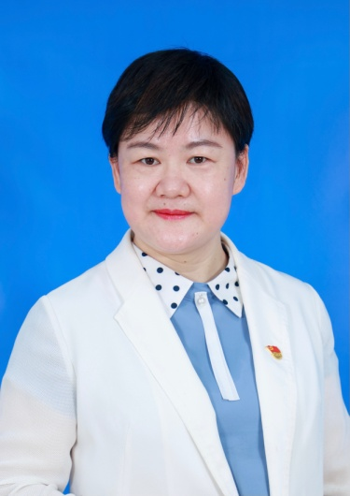**邱红霞**  女，中共党员，毕业于华南师范大学教育硕士，现任广州市团校少先队工作部部长、副教授。从事团干部、少先队辅导员教育培训工作 20 多年，积累了丰富的团、队干部教育培训经验，曾获“全国团属院校及基地优秀教育工作者”等光荣称号。 公开发表论文20多篇，主持完成多个省、市级少先队课题，执行主编《广州巿少先队辅导员工作指南》、《红领巾学党史》等少先队工作用书。

课程组成员：黄伟萍（广州市团校少先队工作部副部长、讲师）

宣讲主题：**做可信、可爱、可敬的青年文化传播者**

课程简介：本课程围绕党的二十大精神重要内容，以青年和文化双线切入，用青言青语别开生面回答了党的二十大报告中蕴含什么青年文化，为什么要做好以及如何做好青年文化传播三个“青春之问”。青年的视角冲击、丰富的故事讲述、身边的案例剖析、生动有趣的画面是课程的设计优势。重视各级团组织，特别是针对新兴青年群体、台港澳青年的内容是本课程独有的特色。

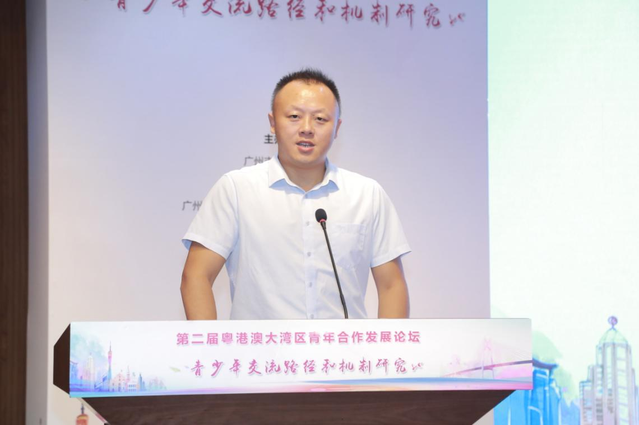课程负责人：

**谢素军** 青年文化研究专家、知名作家，现任广州市穗港澳青少年研究所（广州市团校）副研究员、广东财经大学都市文化基地特约研究员、广东省“灯塔工程”讲师团成员。从事青少年发展、台港澳研究10余年，主持参与国家、省、市课题20余项，公开发表论文40余篇，人大复印全文转载8篇，发表文学作品1000余篇，公开出版著作7部。

课程组成员：周子璇，郑 航，王叶子（广州市团校融媒体中心教师）

宣讲主题：**开辟马克思主义中国化时代化新境界——学习宣传贯彻党的二十大精神**

课程简介：课程内容为党的二十大精神的重大意义、主要内容即九个“深刻领会”、用党的二十大精神指导推进当前共青团工作。其中重点内容为党的二十大精神的九个“深刻领会”，即对报告的第二部分“开辟马克思主义中国化时代化新境界”的深刻学习与领会。特别是通过对马克思的光辉人生、经典著作和马克思主义中国化时代化的理论与实践研习，使学员重点学习掌握习近平新时代中国特色社会主义思想的世界观和方法论。

课程负责人：

**李春丽** 华南师范大学哲学学士、政治教育硕士，广州市团校副教授、副编审、党支部书记，广州青年讲师团成员、广州市团校“青蓝名师培育工程”导师组导师，“青马工程”课程备课带头人，出版“新时代共青团工作手册”丛书一套、发表学术论文50余篇、主持或参与课题近20项、参与编写青少年研究著作近20部，青少年教学研究实践与经验已逾25年，授课逻辑严谨、条理清晰，善于运用启发式和研讨式教学，擅长以情动人。

宣讲主题：**中国式现代化道路上新时代青年的使命与担当**

课程简介：本课程紧密围绕党的二十大精神的重要内容，从青年和青年工作出发，以详实的案例和丰富的数据，深刻领会新时代十年伟大变革中的青年参与，全面回顾青年工作这十年的改革奋进，清晰指明中国式现代化新征程的青年使命、青年健康成长的要求、青年工作的时代任务，引导青年自信自强，在中国式现代化道路上奉献青春力量。

课程负责人：

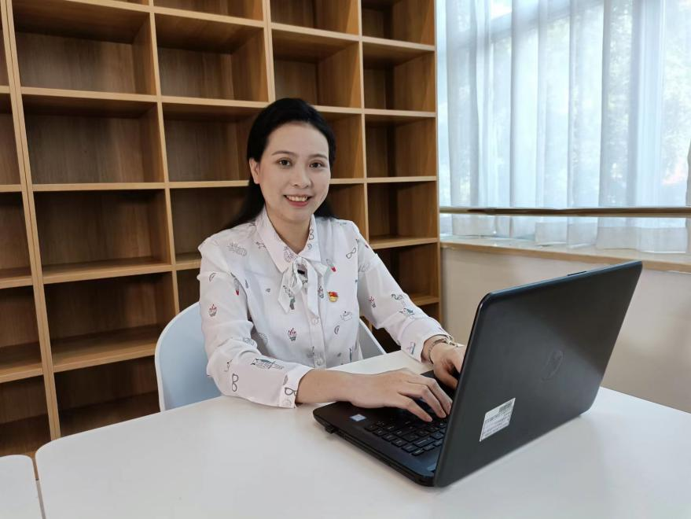**谢碧霞** 现任广州市团校研究中心副主任、副教授、广东省“灯塔工程”讲师团成员、广州青年讲师团成员；从事青年研究工作多年：曾参与广州中长期青年发展规划编制、广州青年蓝皮书、广州发展蓝皮书等撰写工作，主持广东省社科联与团省委共建重点课题研究项目、中国青少年研究会课题研究项目，是国家社科基金项目、省市多项青年类研究课题项目的主要参与者，在核心期刊上发表学术论文多篇，多篇文章获人大复印资料全文转载。

课程组成员：梁倩倩（广州市团校团属培训部副负责人、讲师）

宣讲主题：**中国式现代化与志愿服务——学习贯彻党的二十大精神**

课程简介：本课程紧紧围绕党的二十大报告内容，详细讲解过去5年的工作和新时代10年的伟大变革、习近平新时代中国特色社会主义思想、以中国式现代化全面推进中华民族伟大复兴，明确党和国家事业的新部署新要求等内容，诠释中国式现代化与志愿服务发展的内在逻辑，从“中国式现代化”的角度引导新时代青年志愿者学思践悟二十大精神。

课程负责人：

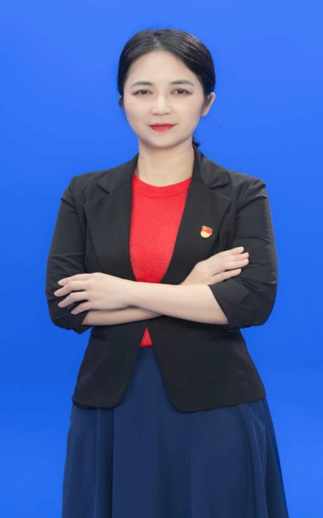**吴冬华** 中山大学社会学专业硕士，广州市团校（广州志愿者学院）志愿者工作部部长，讲师，中国志愿服务中级培训师，广州市抗击新冠肺炎疫情先进个人，广东省社会学会志愿服务研究专委会副主任。

课程组成员：陈莹、范靖怡（广州市团校志愿者工作部教师）

宣讲主题：**弘扬伟大建党精神 引领青年团结奋进——深入学习贯彻党的二十大精神**

课程简介：以理论讲授、学员小组研习、展示交流等方式，从党的二十大大会主题切入，紧紧围绕党的二十大报告中贯穿始终的精神面貌，从理论逻辑、历史逻辑、实践逻辑着重阐述伟大建党精神的深刻内涵，并加以党的精神谱系梳理，引导团员青年牢牢把握伟大建党精神对党过去五年工作和新时代十年伟大变革的重大意义，深刻理解伟大建党精神在新时代的弘扬传承使命，激发广大团员青年在以中国式现代化推进中华民族伟大复兴的使命任务中团结奋斗。

课程负责人：

**李霞** 全国优秀团课教师，中央团校培训基地（北戴河）师资，中国青年志愿服务培训师，心理咨询师，绘画心理分析师，公务员心理健康辅导员，广州市百姓宣讲团骨干成员，广州市中学团校师资团特聘教师，香港挑战网阵协会驻场教练。现任广州市团校、广州志愿者学院生命教育中心负责人。

课程组成员：杨春煜（广州市团校青少年生命教育中心教师）

宣讲主题：**中国式现代化新征程上的社会治理——学习贯彻党的二十大精神**

课程简介：本课程以学习贯彻党的二十大精神为主线，结合实际让学员全面掌握党的二十大会议召开的背景、意义、二十大报告的主要内容等，并重点聚焦党的二十大报告中的社会治理内容，结合充分发挥发挥群团组织和社会组织在社会治理中的作用，尤其是共青团在社会治理中的积极作用，通过理论与案例、设置实践任务等教学方法，让学员结合自身身份，深入理解青年如何在中国式现代化新征程上深入参与社会治理，在建设社会治理共同体中展现青年担当、践行青年作为、绽放绚丽之花。

课程负责人：

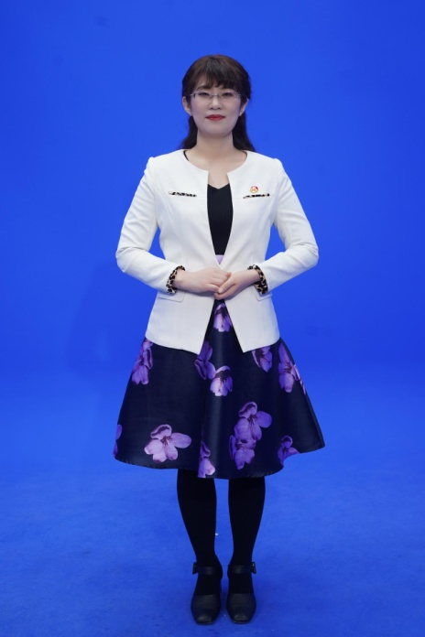**王静** 女，东北师范大学社会学硕士，广州市团校志愿者工作部副部长、讲师，广州青年讲师团成员，广州市团校“青蓝名师培育工程”导师组导师，广州市团校（广州志愿者学院）志愿者工作部副部长，第四届广东省优秀社工导师、广东省社会工作协会副会长、广州市政府购买社会服务实务评估人员库专家。

宣讲主题：**从中华优秀传统文化中汲取民族复兴的精神力量**

课程简介：本课程重点结合党的二十大中的传统文化元素，党的二十大报告中的“用典”内容，以及各板块的金句、论述，从“传承中华优秀传统文化”的角度引导青年深刻领会二十大精神。

课程负责人：

**冯英子**  华东理工大学社会学专业硕士，现任广州市团校讲师、广州青年讲师团成员，“学党史 强信念 跟党走”党史学习教育省、市宣讲团成员、学习贯彻习近平总书记“七一”重要讲话精神省、市宣传团成员等多个宣讲团成员。

课程组成员：甘荣通（广州市团校党建办副主任）

宣讲主题：**从党的二十大报告中学习青年工作方法：学习贯彻党的二十大精神**

课程简介：围绕深入学习党的二十大报告诞生记，讲授大力弘扬调查研究的优良传统、走好新形势下的群众路线、善于通过互联网做青年友，让学员掌握青年工作方法，引导青年投身中国式现代化新征程。

课程负责人：

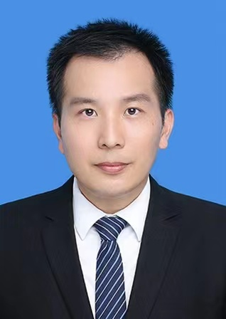**巫长林** 广州市团校助理研究员，广州青年讲师团成员。曾参与起草广州市中长期青年发展规划和青年发展监测指标体系工作，参与国家社科基金重大课题和主持省、市级课题，讲授的课程通过互动式、案例式、小组研讨参与式等教学方法，让学员沉浸式学习，深受广大学员的喜爱与好评。

课程组成员：王静（广州市团校志愿者工作部副部长、讲师）

李庆（广州市团校讲师）

宣讲主题：**学习二十大 永远跟党走 奋进新征程——学习贯彻党的二十大精神**

课程简介：以学习党的二十大报告和《党章》中的重点内容为主，用读原文、讲道理、互动化传播、沉浸式体验等方式让学员掌握党的二十大报告的整体脉络、突出成就教育，用习近平新时代中国特色社会主义思想武装青年，用新时代10年的伟大成就鼓舞青年、用中国式现代化蓝图引领青年。运用历奇元素，凸显学员主体、教师主导，用新时代十年伟大变革引领青年为全面建设社会主义现代化国家、全面推进中华民族伟大复兴而团结奋斗、担当作为。

课程负责人：

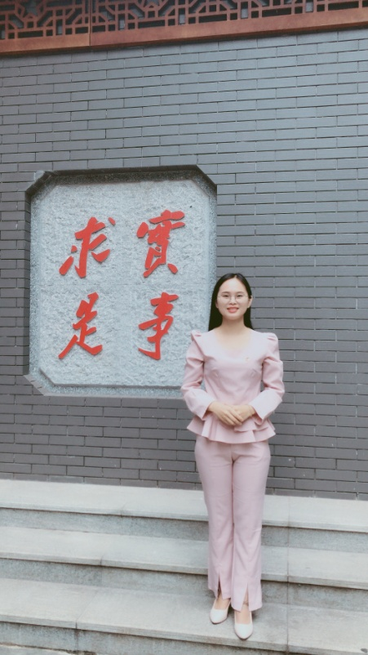**袁珊** 广州市团校团属培训部教师，现任“青马工程”项目主管、中国志愿服务中级培训师、党校讲师，广东省青年讲师团成员、“广州市青年讲师团”暨“百人百讲”宣讲团成员、广州市讲师团成员。擅长互动式、体验式教学及红色场馆现场教学。在《中国青年研究》《青少年研究与实践》《广州青年工作研究报告》等刊物上公开发表文章。主持、参与省、市、校级课题多项。

课程组成员：李金连，姚倩婷 （广州市团校培训部教师）

宣讲主题：**与我们息息相关的党的二十大 ——学习贯彻党的二十大精神**

课程简介：课程紧紧围绕党的二十大精神，从青年视角出发，立足“七个讲清楚”，围绕与我们息息相关的二十大精神的主要内容详细展开。解答青年的疑惑“身边的人都很优秀，怎么没有成为党代表？”“为什么说二十大与我们的生活息息相关？”等疑惑，最后落脚在如何学习贯彻党的二十大精神和青年工作。通过“青言青语”，让党的二十大精神入脑入心，用党的二十大精神统一思想和行动，激励广大青年团结奋进新征程。

课程负责人：

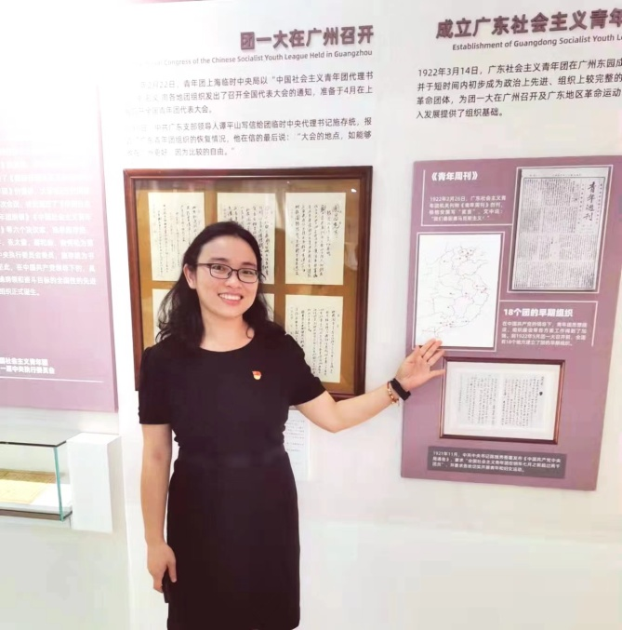**李庆** 广州市团校教研部教师，广州市青年讲师团成员，广东教育学会教育现代化专业委员会理事，多年从事公务员和事业单位培训项目策划与培训管理工作，现从事共青团干部、企事业单位干部、青年团员及青少年学生等群体的思想政治教育教学、管理与研究工作。

课程组成员：巫长林（广州市团校研究中心教师，助理研究员）